|  |  |  |
| --- | --- | --- |
|  |  |  |
| 农大标志  福建农林字2碌  **本科毕业设计**  **说明书**   |  | | --- | | **论文题目： 基于J2EE网上营业厅系统** | | **——用户端和管理端的设计与实现** | | **学 院： 资源与环境学院** | | **专业年级： 空间信息与数字技术2013级** | | **学 号： 3135706037** | | **姓 名： 智晓毅** | | **指导教师、职称： 范协裕 讲师** | |  | | **2017年4月20日** | | | |
|  |  |  |

Online business hall system based on J2EE

—Design and implementation of

client and management

**College：** College of Resoures and Environment

**Specialty and Grade：** Spatial Information and Digital Technology ,2013

**Number：** 3135706037

**Name：** ZhiXiaoyi

**Advisor：** Lecturer Fan Xieyu

**Submitted time：** April 20,2017

**目 录**

中文摘要 I

英文摘要 I

1 引言 - 1 -

1.1 研究背景 - 1 -

1.2 国内外研究现状 - 1 -

1.3 网上营业厅系统 - 2 -

1.3.1 网上营业厅系统概述 - 2 -

1.3.2 网上营业厅系统的结构和功能 - 2 -

1.4 本人承担的任务 - 2 -

1.4.1 本项目的组织分工 - 2 -

1.4.2 本人在项目承担的工作 - 3 -

1.5本文的章节安排 - 3 -

2 相关技术介绍 - 5 -

2.1 B/S架构 - 5 -

2.2 MVC编程模式 - 5 -

2.3 J2EE技术 - 6 -

2.3.1 J2EE技术介绍 - 6 -

2.3.2 J2EE技术优势 - 6 -

2.3.3 J2EE中的Struts2、Spring、MyBatis三大框架 - 7 -

2.4 百度地图API - 9 -

3 网上营业厅系统的设计 - 10 -

3.1 系统功能需求分析 - 10 -

3.2 系统的体系架构 - 11 -

3.3 系统的数据库设计 - 14 -

3.4 系统的类设计 - 15 -

4 网上营业厅系统功能的实现 - 17 -

4.1 系统的开发环境 - 17 -

4.2 系统详细功能实现 - 17 -

4.2.1 用户登录 - 17 -

4.2.2用户注册 - 19 -

4.2.3个人信息以及头像上传 - 19 -

4.2.4购买充值卡 - 20 -

4.2.5充值话费 - 21 -

4.2.6话费余额查询 - 23 -

4.2.7积分查询 - 24 -

4.2.8更换套餐 - 24 -

4.2.9地图显示附近营业厅 - 25 -

4.2.10套餐业务审核 - 25 -

4.2.11用户操作日志 - 27 -

5 系统测试 - 30 -

5.1 功能测试 - 30 -

5.2 测试结果 - 31 -

5.3 测试结论 - 31 -

6 结束与展望 - 32 -

6.1论文总结 - 32 -

6.2问题和展望 - 32 -

参考文献 - 33 -

致 谢 - 34 -

附 录 - 35 -

# **摘 要**

互联网技术在当今世界已经被人们视为日常生活中不可缺少的成员之一，如何让互联网更便捷地服务大众就是现在互联网的发展的一个方向。在这其中网上营业厅系统就是互联网技术在电信领域的重要代表之一，用户可以直接通过网上营业厅系统进行对应的操作便可达到自己的需求，从而提高运营商的服务效率、更加方便管理、最大化的利用现有资源和降低运维成本。

本文主要是通过对网上营业厅系统的众多功能的实现过程进行分析，阐述了一个基于B/S架构即浏览器/服务器这种网络结构模式，并且采用了J2EE的Strurs2、Spring、MyBatis三大框架技术，建立在MVC编程模式基础上设计创建的一种Web应用程序。

本系统属于Web应用程序，主要是由用户端和管理端两大部分组成，可以满足人们日常缴费查询、更换手机套餐、查询附近营业网点等基础功能。

**关键词：**互联网技术；网上营业厅系统；B/S架构模式；J2EE；MVC编程模式

# Abstract

Internet technology in today's world has been regarded as one of the indispensable members of daily life, how to make the Internet more convenient to serve the public is now the direction of the development of the Internet. In this one online business hall system is one of the important representatives of Internet technology in the field of telecommunications, users can directly through the online business hall system corresponding to the operation can achieve their own needs, thereby enhancing the operator's service efficiency, more convenient management, Maximize the use of existing resources and reduce operational costs.

This paper mainly analyzes the realization process of many functions of the online business hall system, and expounds a network structure model based on B / S architecture, which is the network structure of the browser / server, and adopts the three frameworks of J2EE Strurs2, Spring and MyBatis Technology, based on the MVC programming model designed to create a Web application.

The system is a Web application, mainly by the client and management of the two major components, to meet people's daily payment inquiries, change the phone package, query the nearest business outlets and other basic functions.

**Key words:** Internet technology; online business hall system; B/S architecture model; J2EE; MVC programming model

# 1 引言

## 1.1 研究背景

由上世纪50年代末苏联发射了人类的第一颗人造地球卫星Sputnik开始拉开互第三次工业革命的序幕，然后随之美国的国防部立刻组建了高级研究计划(ARPA)；在1969年研究计划的成功Arpanet就开始投入进行使用，这便是互联网诞生的标志。在如今的万维网上面，应用程序成已经为了Web上的大多数站点，它们主要负责对浏览器与服务器之间信息进行双向传输，这一点完全体现了其强大的功能。在浏览器上面，都是以动态形式生成用户所需要获取的内容，并且每个用户也都会有自己的特殊需求，这些也都是需要去满足。而且Web应用程序也因为其轻量级、服务范围广、以及几乎每个互联网用户都会安装一个浏览器这些特点，所以Web应用程序可以更方便的执行；正因如此众多优势，Web应用程序才会得到了大众的青睐。

伴随着互联网技术的发展，各个行业也都受到了互联网技术的冲击，尤其是第三产业[1]。我国的互联网产业的发展也显而易见；根据中国互联网信息中心统计出来的第39次全国互联网发展统计报告内容显示，截至2016年12月，我国的有效网民人数已经达到了7.31亿，互联网的普及率也大约是53.2%，网民数量已经稳居全球首位。而且基于我国目前的硬件条件和未来形式分析，我国对互联网的基础设施建设不断给予关注并且进一步发展和完善，也会不断出台结合新形势的相对利好政策；更何况互联网本身对于现在各行业的影响和推动作用，因此网民数量还会进一步增长，其规模也将不断扩大[2]。与此同时，根据中国工信部发布的最新有效数据显示，截至2016年9月末，我国移动电话用户总数已经达到13.16亿户，其中近几年才发展的4G用户总数也已经达到6.86亿户。

最初电信业务的形式都是用户到达各个营业厅网店咨询、办理所需业务，正是因为互联网技术的飞速发展和庞大的移动用户数量，各电信运营商都在当前这个互联网时代扮演着越来越重要的角色，运营商的业务主体也发生了相对改变，传统的电信业务也都开始依靠互联网技术来运行。正因如此，基于Web应用的网上营业厅系统便营运而生。

## 1.2 国内外研究现状

远观国外美国电话号码网上营业厅的上线时间早在二十一世纪初，隶属于美国的通信企业，持续多年进入“ 世界500 强企业”的名单，其主要业务包含移动通讯、固定电话、卫星通讯、接入宽带等其它信息性综合服务。美国电话号码网上营业厅不仅在美洲，还在欧洲、非洲，甚至是我国的澳门、香港等地区都设有其分支机构，拥有覆盖全美国城市、乡镇和通向全球的通信网络，已然成为了美国最早商用、覆盖范围最广、而且还是世界上最大的3G网络；它不仅具备了电信的全部业务，也具有更多的产品集成、融合的服务力和相对渠道。

近观国内三大通信营业厅。中国移动则是在2001先按地区开展网上营业厅，随着时间的推移，用户数量的不断增加，直至2008才普及到全国用户。之后中国移动也是为了进行大规模的扩建，进一步对中国铁通集团有限公司进行全面收购。同年9月中国移动也成为中国大陆首家入选道琼斯可持续发展指数（Dow Jones Sustainability Indexes，DJSI）的公司，这一标准充分说明中国移动已发展进入全球企业可持续发展与社会责任这一国际队伍。中国联通也是在2009年2月推出了联通综合门户网站这个全国性的网上营业厅，为用户提供与手机话费相关业务办理的主要业务，还有一些号码、套餐、手机以及配件的等购买服务，这些也都初见成效；为中国联通走向国际市场铺好了道路。中国电信也2009年低就已经拥有6174万户宽带用户，6236万户移动电话用户（主要是CDMA），以及1.94亿户固定电话用户；更是由于用户的持续增长，所以在2011年12月20日这一天就上线了全新的中国电信网上营业厅，新推出的中国电信网上营业厅具有自主服务、轻松登录、购机入网、个性服务、增值服务这五个特点。因此，开展网上营业厅系统建设是电信公司势在必行的重要一步。

## 1.3 网上营业厅系统

### 1.3.1 网上营业厅系统概述

建立网上营业厅能够充分发挥网络的优势，同时是给用户提供一个重要的服务通道，也是运营商对用户建立的一个网络服务窗口，能够对各自运营商的网点营业厅的服务压力起到缓解作用，让用户足不出户就可以完成所需基本业务的办理，完全诠释了电子商务的特点。同时也可以更好的在人们之间树立电信运营商的良好形象，以便更好地拓展业务，增加更多的用户，有利于公司的长期发展。

### 1.3.2 网上营业厅系统的结构和功能

网上营业厅系统主要有用户端和管理端两大部分组成。用户端主要包含用户登录注册、个人信息头像上传、购买充值卡、充值话费、充值卡充值、话费余额查询 、积分查询、更换套餐申请、积分商城、换购订单、地图显示附近营业厅等基本功能。管理端具有权限管理、用户管理、角色管理 、积分商品上传、商品审核、数字字典、营业统计、区域管理、业务审核、用户操作日志等相关功能。

该系统主要是通过模拟操作用户的相关需求而完成。

## 1.4 本人承担的任务

### 1.4.1 本项目的组织分工

本项目的分工以及项目过程框架图如下图1-1所示：

需求分析

功能分工

开发环境

用户端

数据库设计

管理端

自主编码

集成测试

完善开发文档

图1-1项目过程框架图

### 1.4.2 本人在项目承担的工作

在项目的需求分析结束后，本人主要负责了项目开发环境的选择、搭建，使用Power Designer 16 设计数据库。在编码过程中，主要负责用户端的用户登录注册、个人信息头像上传、购买充值卡、充值话费、充值卡充值、话费余额查询 、积分查询、更换套餐申请、地图显示附近营业厅等功能；管理端的套餐业务审核，用户操作日志这两个功能的完成。项目完成阶段，负责编写了项目PPT和开发文档。

## 1.5本文的章节安排

本论文先是从研究的背景意义入手，然后对本系统进行概要叙述，接下来主要对采用的相关主要技术、系统的需求、系统的整体构架设计以及系统的功能实现原理和成果展示几个方面进行阐述。

第一章 引言，本章主要阐述了对网上营业厅系统背景的研究、对目前国内外现状简要分析、然后是本系统的概述以及本人在开发过程中所需要承担的任务，最后介绍论文的章节安排。

第二章 相关技术介绍，本章用来介绍网上营业厅项目在开发过程中使用的主要技术：B/S架构、MVC编程模式、J2EE和百度地图API。

第三章 网上营业厅系统的设计，本章主要是叙述系统的功能需求，并对系统的体系架构，数据库以及所有类进行相关设计。

第四章 网上营业厅系统功能的实现，本章的是根据需求分析然后对网上营业厅系统的详细介绍。从最开始的开发环境，到每个功能的详细实现过程，以及最后的测试界面图。

第五章 本章对项目的测试分整体功能的测试结果。

第六章 结束与展望，本章主要介绍了网上营业厅系统的论文总结与问题展望。

# 2 相关技术介绍

本系统是基于B/S架构，在J2EE的Struts2、Spring、MyBatis这三个企业来发常用到的框架的基础上，采用MVC编程模式开发实现的一种Web应用程序。JDK的版本是1.7，IDE选择的是My Eclipse 2015，服务器选择的是Tomcat 7.3，数据库使用功能比较强大的Oracle 11g，在合作中使用的SVN 1.8.3进行项目的整合。在这其中前段框架主要是Bootstrap,采用的技术有Ajax、jQuery、JavaScript等，地图方面使用百度地图API所提供的对应接口。下面就简要介绍一些本系统研发过程中的使用的关键技术。

## 2.1 B/S架构

B/S架构(Browser/Server，浏览器/服务器模式)是Web应用程序兴起后对C/S架构(Client/Server,客户端/服务端)的一种变化或者改进而产生的架构，它可以认为是在传统的二层模式C/S架构的基础上演变开发出来一种在Web上应用的特例的三层模式C/S架构。运用这种架构的Web应用程序，用户界面都是由浏览器完成实现，其中一些事物逻辑也就是显示逻辑也可以采用前端的Java Script等技术满足需求，但是对于大多数需求尤其是主要的事物逻辑还是在后端的服务器中实现完成，这样就可以减少服务器的压力，也被称为瘦客户端[3]。

对于B／S这种架构的原理内容是，普通用户需要在Web浏览器显示的前端界面进行相应的操作后才会向被部署在互联网内的诸多相关服务器发出一系列的数据信息，然后服务器在接收到相应的信息后会对这些信息的请求进行相关的逻辑业务处理，再将处理后的结果信息数据返回到浏览器上展现给用户浏览。而在这其中Web Server负责执行完成了大部分逻辑业务比如对数据的请求、处理、然后返回结果以及结合HTML以外的程序设计语言所生成的动态网页、访问数据库还有执行应用程序等工作[4]。更是因为现在的Windows这种操作系统其内部本身就已经存在着浏览器，所以这种架构也已经变成了目前世界上Web应用软件的首选架构之一。

B／S架构具有维护和升级方式简单、开发简单、共享性和分布性强、总体概括为低成本高选择等这些主要特点。另一方面，对于数据安全性相对较低、数据传输速度慢、应用服务器运行数据负荷较重、软件的个性化特点也明显有待改善。

## 2.2 MVC编程模式

MVC包含Model(模型)－View(视图)－Controller(控制器)这三部分更是这三者的简称。它现在已经成为了一种广泛流行软件设计模型，更被称为当前的设计典范，主要是将数据信息、显示出的界面和对业务逻辑的处理这三者分开的目的对代码进行相关操作，首先是将业务操作逻辑全部放到一个控件内，然后在进行用户之间交互相关信息和个性化定制内容时使用之前的主要业务逻辑来代替，并不需要重新编写开发，这样做的目的是更加方便后期需求的管理和维护[5]。现在的所有模式中MVC模式主要是被Web应用程序来使用。

Model（模型）主要是负责对程序的数据逻辑业务这重要模块进行相关处理分析工作。对于模型对象来说其作用主要是用来对数据库中的数据进行存取工作，MVC的核心部分就是这些业务模型的设计也就是模型层。

View（视图）是被用来视图显示数据这个主要面对用户的一大部分。视图代表用户交互界面，往往是根据数据模型进行创建。

Controller（控制器）控制器通常负责读取从系统中视图层部分传输过来的数据，在进行验证判断之后来控制用户输入，当用户输入完成后会进一步将相关数据发送到模型进行下一步的处理操作；简单来说就是将视图和模型的匹配连接起来，在完成用户的请求操作后选择合适的视图发送给用户。

## 2.3 J2EE技术

### 2.3.1 J2EE技术介绍

J2EE的英文全称是Java 2 Platform, Enterprise Edition翻译成中文是Java 2平台企业版，它主要由Sun微系统为企业开发设计出的一种由java语言构成的Java平台技术，它的主要目的就是让各种应用在瘦客户级这种环境下开发更为便捷。正是因为这种构建出了可以自动操作解决编码过程中出现的多方面问题的一种等级结构和创造出了标准的可重用的模块组件，J2EE进一步简化了应用程序的整个开发过程，所以也就部分对程序员的要求进一步降低[6]。

### 2.3.2 J2EE技术优势

由J2EE开发出的应用程序具有保留利用资源、高效开发、灵活性、可伸缩性、易维护性这五个特性[7]：

1）、保留利用资源方面：保留资源是指企业在能够满足新的需要条件之上，可以根据现存在的企业信息系统资源方面的投资实施开发，并不是类似之前一样重新制定新的全盘方案。而且公司也都是比较倾向于一个可以以循序渐进的模式创建在已存在的尤其是当前的服务系统之上的服务平台 [8]。

2）、高开发效率方面：效率现在已然可以决定未来的发展方向，正好在采用J2EE技术公司可以让中间供应商来实现完成那些被选择出来相对繁琐的、通用的任务尤其是指服务端上的，从而让开发程序人员就可以高效集中去处理逻辑业务上的问题，这样就会提高开发效率。

3）、允许异构环境方面：根据J2EE开发出来的应用程序支持被部署到异构环境内这一方面，可以确定这种程序都具有可移植性。这种应用程序还具有中间件、硬件这些特性，以及还可以不依靠任何特定的操作系统环境；所以采用J2EE设计出的应用程序只需进行一次开发就能够被部署到需要的各种平台系统之上进行使用。这是是一个非常突出的优势，尤其是在典型的异构企业计算这种大环境中。此外J2EE的标准还支持客户签订那些只要能与J2EE兼容的第三方部分组件或应用，都可以把它们部署到相同的异构环境内，这样在保证可以满足需求的前提下还能够节省整个方案在实施过程中所需要的部分费用。

4）、可伸缩性方面：企业在平常的开发工作中肯定要进行选择出一种具有很好的可伸缩性的一种服务器端平台，并且具有这种性能的服务平台可以满足大批新客户能够直接在他们所提供的系统中进行运作。这个特性对于在J2EE这个范围内的大批供应商们来说不仅能够减少整个系统中存在的问题，而且还提供了负载平衡的广泛策略，有了这些之后便可以允许多台服务器进行集成部署。经过这种部署出来的一个处理器集群就类似于之前几千个处理器的集合，完全可以实现具有高度伸缩性、能够充分满足未来各种需要的系统。

5）、高稳定性的方面：因为Internet现在已经发展成为了全球化的信息服务，对于它的覆盖范围可堪称为是无处不在，即使偶尔在深夜出现异常状态导致服务器崩溃，需要进行停机修复也有很大几率会遭受到严重的损失；所以服务器端平台一定要能够满足公司客户、合作伙伴全天候运转的需要。而且由J2EE开发出来的应用程序在被部署到可靠的操作系统环境上面之后，它们可以长久被操作使用，因此说J2EE具有很高的稳定性。

### 2.3.3 J2EE中的Struts2、Spring、MyBatis三大框架

从程序员角度看，使用框架最显著的好处是重复利用。因为使用J2EE中的框架技术可以将代码进行重用，这种重用代码的方法就会在一些已有的构件库中建立部分应用会变得简便一些，而且这样的话也会让构件也都采用框架技术来统一定义它们的接口，进行了统一的规范就可以使每个构件之间的通信也会变得相对容易方便。下面根据本系统框架的时序图2-2简单介绍一下本系统所使用的三大框架技术。

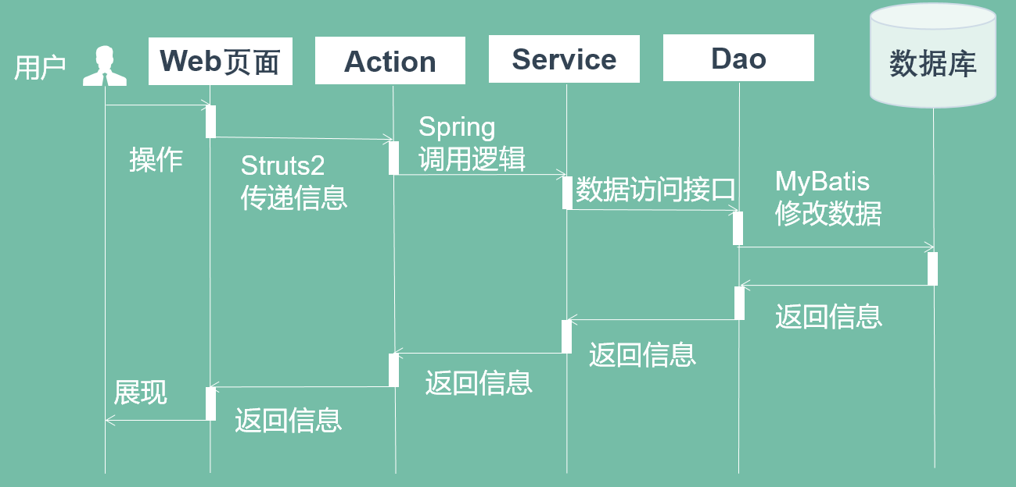

图2-1本系统框架时序图

1）、Struts2: 主要负责控制器(Controller)的作用尤其是在MVC这种编程模式中，用来传输模型和视图两者之间的数据，所以说Struts2属于Web应用框架这一范围，每一个Action本质就是Servlet。可以肯定的说，ActionServlet就是Struts2的核心， 而ActionServlet的核心作用是提供了可以处理发送到Struts2的所有请求的入口点，相当于是一个通用的控制组件 [9]。控制组件也负责在ActionFrom填充相应的请求参数之后传输到相应的动作类中。动作类接下来通过调用业务逻辑来实现核心商业逻辑，它可以调用EJB或者直接访问JavaBean；再然后JSP 文件会接收到动作类传输的后续控制权，再而生成视图。在这其中用Struts-config.xml文件来配置所有的控制逻辑,所以可以说这个文件是ActionServlet的核心。

2）、Spring:主要是提供容器作用，它的优势在于轻量级。它的起源是因为Rod Johnson非常质疑当时Java EE开发中所使用的臃肿、低效、脱离现实等各种现状，更是为了解决当时企业应用程序开发过程中所表现出来低效率、冗杂等缺陷。其两大核心技术是控制反转（IoC）和面向切面编程（AOP）；在编码中首要是得到相应的对象，通过控制反转（也叫依赖性注入）这个技术就不需要人为地创建对象，然而却能够得到其对应的建立过程；只需要通过配置文件配置好两者之间的关系，然后他们就可以直接和对象建立起连接，并不需要在代码中直接写出来 [10]。IoC（在 Spring中就是容器的作用）简单的说，就是把它们所有包裹、关联成一个整体，所以堪称容器。容器先对全部相关对象进行创建，并且会通过特定的某个属性来把它们关联起来，从而来确定特定的时间需要调用特定的类或方法，这是IoC经典应用。面向切面编程，也常被开发人员称作面向方面的编程，它和IoC这种容器技术不一样，而是与编码有关的一种编程技术，最常见的运用它的例子就是程序自动进行写入日志操作，因为它支持开发人员可以模块化横切关注点或横切典型的职责分界线这种行为操作 [11]。

3）、MyBatis:它主要是服务于数据持久层，被公认为是一种优秀的框架原因是它允许开发人员自定化SQL和存储过程。MyBatis可以使用XML文件或者注解来配置相应的SQL语句，将Mapper接口和Java的POJO实体类映射到数据库中 [12]。它的主要原理是由MyBatis的XML配置文件创建出一个SQL会话工厂(SqlSessionFactory)，接下来这个工厂再根绝SQL语句的XML文件或者注解来获取一个SQL会话(SqlSession);这个会话中就直接运行其中的SQL语句来实现相应的操作，之后工厂便会关闭这个会话。

## 2.4 百度地图API

百度地图API包含URI API、静态图API和全景静态图API、Web服务API、鹰眼轨迹服务、LBS云、iOS上与百度地图的相关SDK、Android上与百度地图相关的SDK、JavaScript API以及最新提供的微信小程序JavaScript API等各种服务，这是一整套由百度公司提供的开源服务接口,可帮助开发人员免费使用百度地图相关服务。本系统主要采用JavaScript API进行附近营业厅网店查询。

百度地图的JavaScript API顾名思义，就是一种采用JavaScript这种脚本语言编写出用来实现百度地图相关功能的应用接口，主要用来帮助开发人员在自己开发的网站中实现自己与百度地图有关的各种需求；这种API主要被用在安装在手机、平板或者电脑上的各种浏览器上面。

# 3 网上营业厅系统的设计

本章主要是叙述系统的功能需求，并对系统的体系架构，数据库以及所有类进行相关设计。

## 3.1 系统功能需求分析

此网上营业厅系统由我负责用户端的需求有：用户登录、用户注册、个人信息以及头像上传、购买充值卡、充值话费、充值卡充值、话费余额查询、积分查询、更换套餐申请、地图显示附近营业厅。管理端的需求有：套餐业务审核，用户操作日志两个需求。业务流程图如图3-1所示。

1）、用户登录：没有登录的用户的只可以浏览本系统的主门户界面，但是进行相关的自己操作会被跳转到登录界面，登录后直接跳转主门户界面，然后用户才可以进行与自己有关的操作。登录账号分为邮箱登录和手机登录两种，根据用户的输入的账号信息采用相关验证来识别是哪一种登录方式。

2）、用户注册：注册仅支持邮箱账号类型。注册需要同意相关的规定要求。注册成功后会显示成功界面，然后自动跳转登录界面。

3）、个人信息以及头像上传：由于注册的时候并不需要填写太多信息，所以在登录后修改个人信息需要必填的信息有：姓名、身份证、昵称、详细地址以及根据自己的喜好更换头像。需要注意的是，邮箱登录的用户在绑定手机号之后也可以用手机号进行登录，反之亦然。

4）、购买充值卡：用户可以在线上选择不同面值的充值卡进行购买，购买付款后会直接显示充值卡账号，充值卡密码则会通过用户所留写的电话或者邮箱信息发送。

5）、充值话费：用户可以选择直接付款充值话费或者用已经购买的充值卡充值话费，然后必须输入有效的手机号进行充值。充值成功后会显示成功界面并展示当前手机卡的余额。

6）、话费余额查询：根据输入的手机号和时间进行手机余额显示。

7）、积分查询：用户平时的充值以及购买电子卡等一些金钱流动，获得对应的用户积分。 根据输入的日期范围显示用户的剩余积分。

8）、更换套餐：用户可以根据需求对相应的套餐进行申请更换。

9）、地图显示附近营业厅：根据用户输入地址直接显示当前地区的营业网点。

10）、套餐业务审核：管理员对用户申请的更换套餐进行审核。

11）、用户操作日志：管理员对用户的操作日志分页查看，确保系统的正常运行。

进入网上营业厅主门户界面

开始

点击业务操作

进行业务操作

显示操作结果

登录

结束

是否成功

是否登录

N

N

Y

图 3-1业务流程图

## 3.2 系统的体系架构

本系统的体系架构是由Web表现层、业务逻辑层和数据资源层构成。体系架构图如图3-2所示。

**Web**

**表**

**现**

**层**

**主门户界面**

**登录界面**

**查询界面**

**注册界面**

**积分商城界面**

**充值界面**

**套餐选择界面**

**地图展示界面**

**个人信息界面**

**界面展示层**

**界面逻辑层**

**登录验证**

**注册验证**

**个人信息验证**

**Ajax信息传输**

**Java Script**

**JQuery**

**信息处理展示**

**业**

**务**

**逻**

**辑**

**层**

**业务逻辑支撑**

**数据资源层**

**系统数据库内数据的增删改查**

**服务器头像图片的保存**

**服务器商品图片的保存**

**异常处理**

图 3-2系统架构图

根据网上营业厅的系统架构图可以看出Web界面主要位于Web表现层，对于业务来说属于前台应用层；然后对于后台信息传递和相关业务操作逻辑主要位于业务逻辑层，其中Web服务器也属于这一部分，可称作中间逻辑层；与业务逻辑层通讯的资源信息层主要负责实现业务信息增加、删除、更新和查询操作和事物的相关处理，这便是数据层。其业务逻辑结构图如图3-3所示。

应用1

业务1

图 3-3业务逻辑图

应用2

业务2

应用3

业务3

应用n

业务n

组合逻辑1

中间逻辑层

原逻辑1

组合逻辑2

组合逻辑3

组合逻辑

n

原逻辑2

原逻辑3

原逻辑4

原逻辑n

数据层

前台应用层

## 3.3 系统的数据库设计

本系统的数据是通过Power Designer 16 进行画E-R图设计出来的如图3-4用户端数据库E-R图和图3-5管理端E-R图。

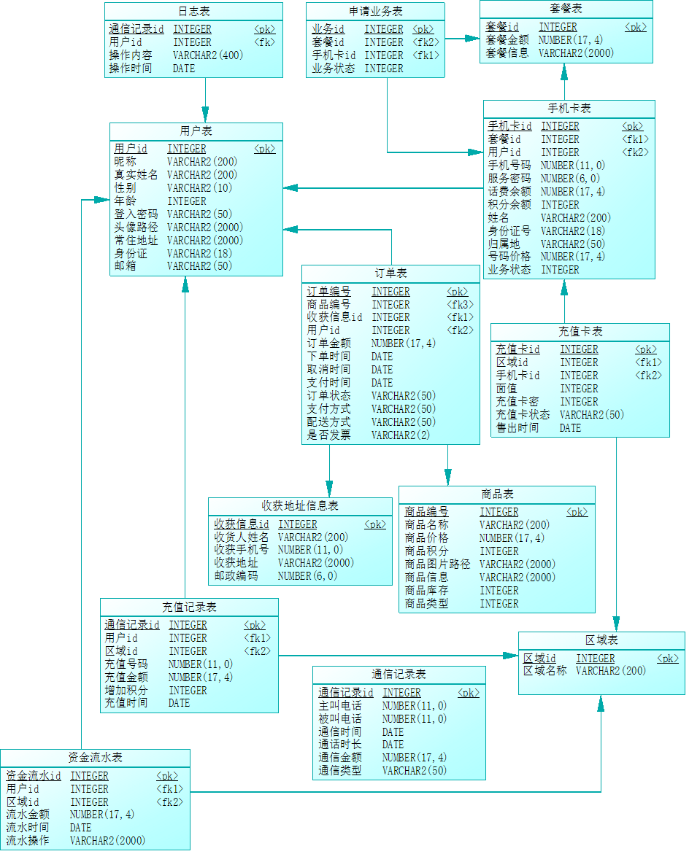

图3-4用户端数据库E-R图

图3-5管理端数据库E-R图

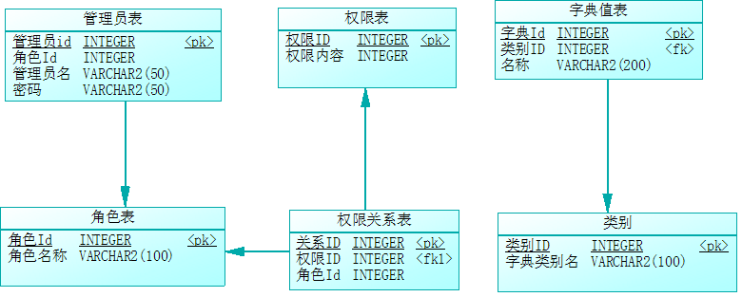

之后就通过物理模型图然后直接导出Oracle 10g的sql语句，在起初建立好的本系统数据库中生成所需要的表。

## 3.4 系统的类设计

本系统的类也是严格按照J2EE的规范设计出来的。详细信息如图3-6详细类设计图所示。

在本系统的Web层的Action类中的BaseAction是其它Action类的父类，在BaseAction中首先是对Xwork2的ActionSupport类进行继承，然后实现Struts2的 SessionAware然后采用接口注入的方式统一获取session，而且还提取其它共有部分。



图3-6ACTION类设计图

# 4 网上营业厅系统功能的实现

本章的目的是根据需求分析然后对网上营业厅系统的详细介绍。从最开始的开发环境，到每个功能的详细实现过程，以及最后的测试界面图。

## 4.1 系统的开发环境

本系统所确定的开发环境是：

操作系统：Windows 7 或者Windows 10

开发编译器：My Eclipse 2015

服务器：Tomcat 7

开发语言：Java 1.7

数据库系统：Oracle 10g

其它开发工具：SVN 1.8.3、Power Designer 16、Chrome、Firefox

## 4.2 系统详细功能实现

此网上营业厅系统由我负责用户端的需求有：用户登录、用户注册、个人信息以及头像上传、购买充值卡、充值话费、充值卡充值、话费余额查询 、积分查询、更换套餐申请、地图显示附近营业厅。管理端的需求有：套餐业务审核，用户操作日志两个需求。业务流程图如图3-1所示。

### 4.2.1 用户登录

1）、登录原理：账号密码都会经过Web表现层的jquery.validate.js表单验证是否符合手机或者邮箱格式。验证通过在输入正确验证码后传入后台进行数据库核实，在数据准确无误的情况下，登录成功后直接跳转主门户界面。

2）、登录时序图：如图4-1登录时序图所示。

用户

Web层

Action

逻辑层

数据层

登录请求

js验证

登录请求

验证码验证

登录请求

数据库请求数据

返回数据

登录验证

登录请求返回

登录请求返回

登录

请求返回

图4-1 登录时序图

2）、登录界面展示：如图4-2登录界面图所示。

图4-2 登录界面图

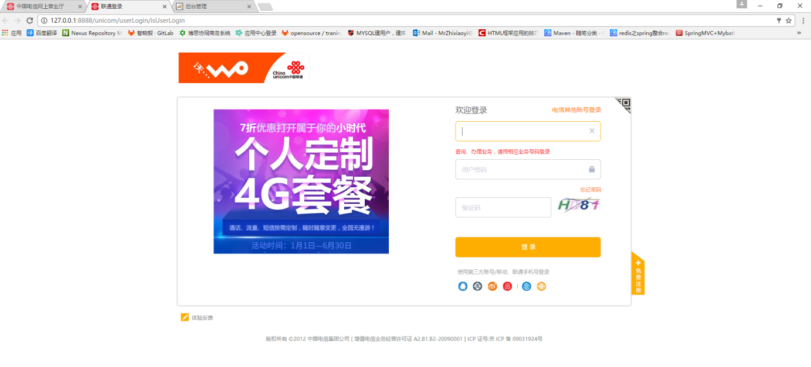

### 4.2.2用户注册

1）、注册原理：注册仅支持邮箱账号类型。注册成功后会显示成功界面，然后自动跳转登录界面。

2）、注册界面展示：如图4-3注册界面图所示。

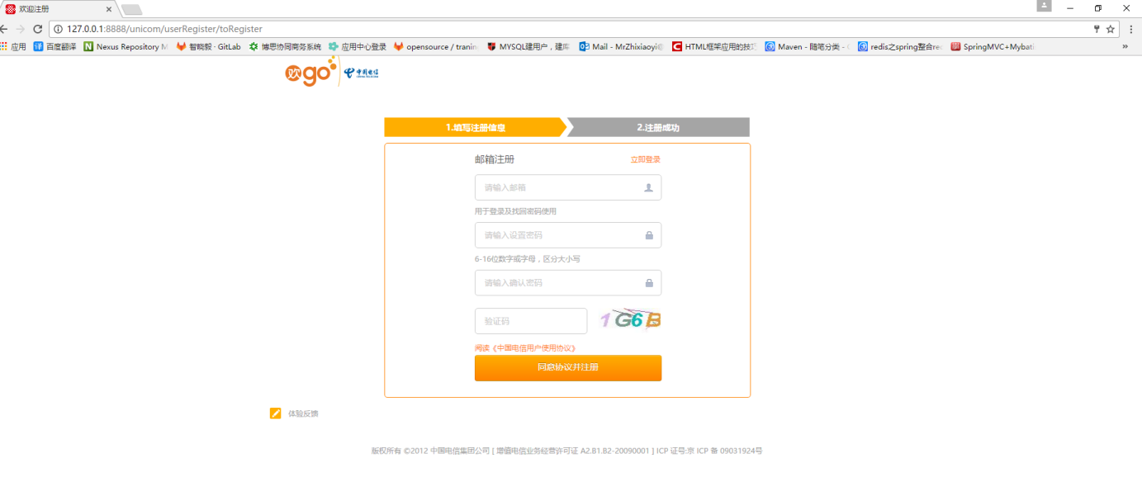

图4-3 注册界面图

### 4.2.3个人信息以及头像上传

1）、个人信息修改原理：用户进入个人信息界面补充，需要补全昵称、性别、真实姓名、手机号码、证件信息、邮箱、详细地址。填写完成后点击保存按钮，也会进行相应的jquery.validate.js表单验证，验证通过后采用Ajax请求将数据传输至后台进行存入数据库进行相关处理。

2）、个人信息界面展示：如图4-4个人信息界面图所示。

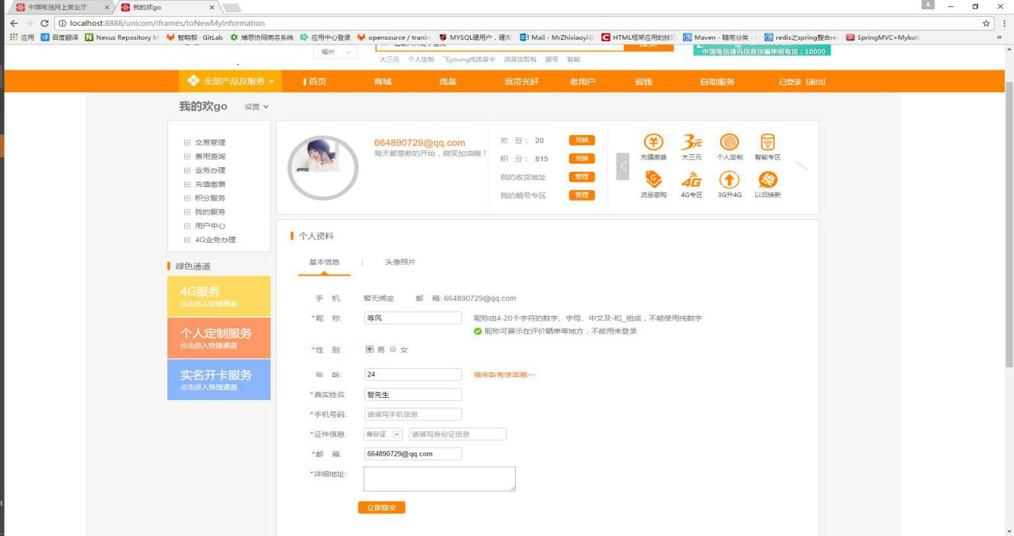

图4-4 个人信息界面图

3）、个人头像上传原理：本地选取一张类型JPG、GIF、PNG、JPEG、BMP大小小于4M的图片，然后会有三个不同的像素区预览，点击提交按钮后会将该图片储存到服务器中，并将此图片的路径保存在数据库所对应的字段中。

4）、个人头像上传界面展示：如图4-5个个人头像上传界面图所示。

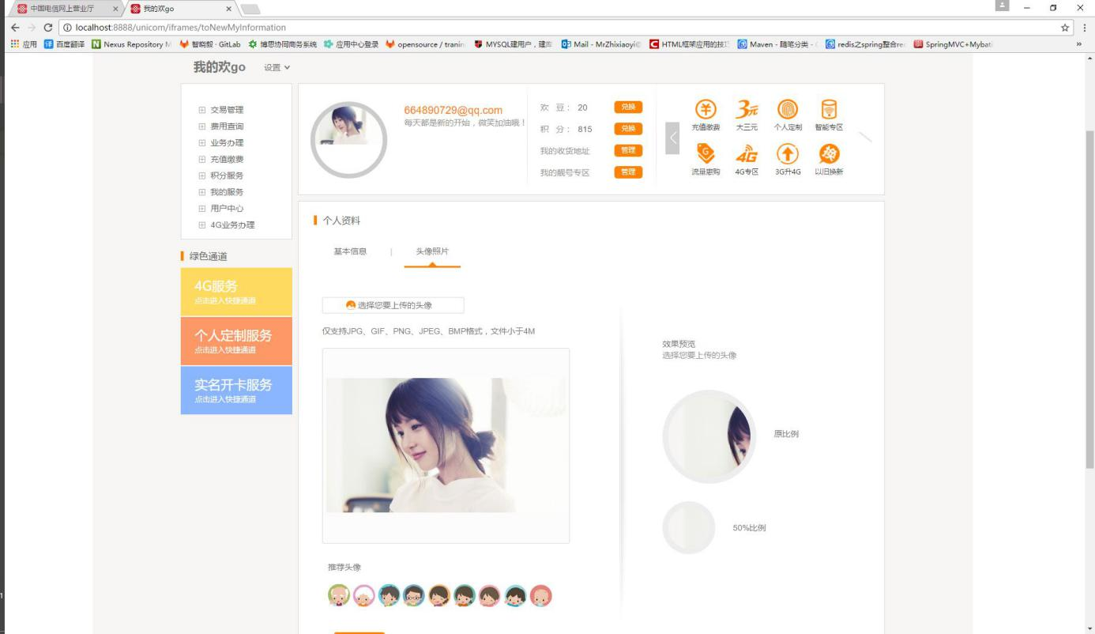

图4-5 个人头像上传界面图

### 4.2.4购买充值卡

1）、购买充值卡原理：用户在选择相应的面值和数量后，会把数据库中相应面值而且还未消费的充值卡卡号提取出来，然后再付款成功后展现给用户。

2）、购买充值卡界面展示：如图4-6个购买充值卡界面图所示。

3）、购买充值卡成功界面展示：如图4-7个购买两张充值卡成功界面图所示。

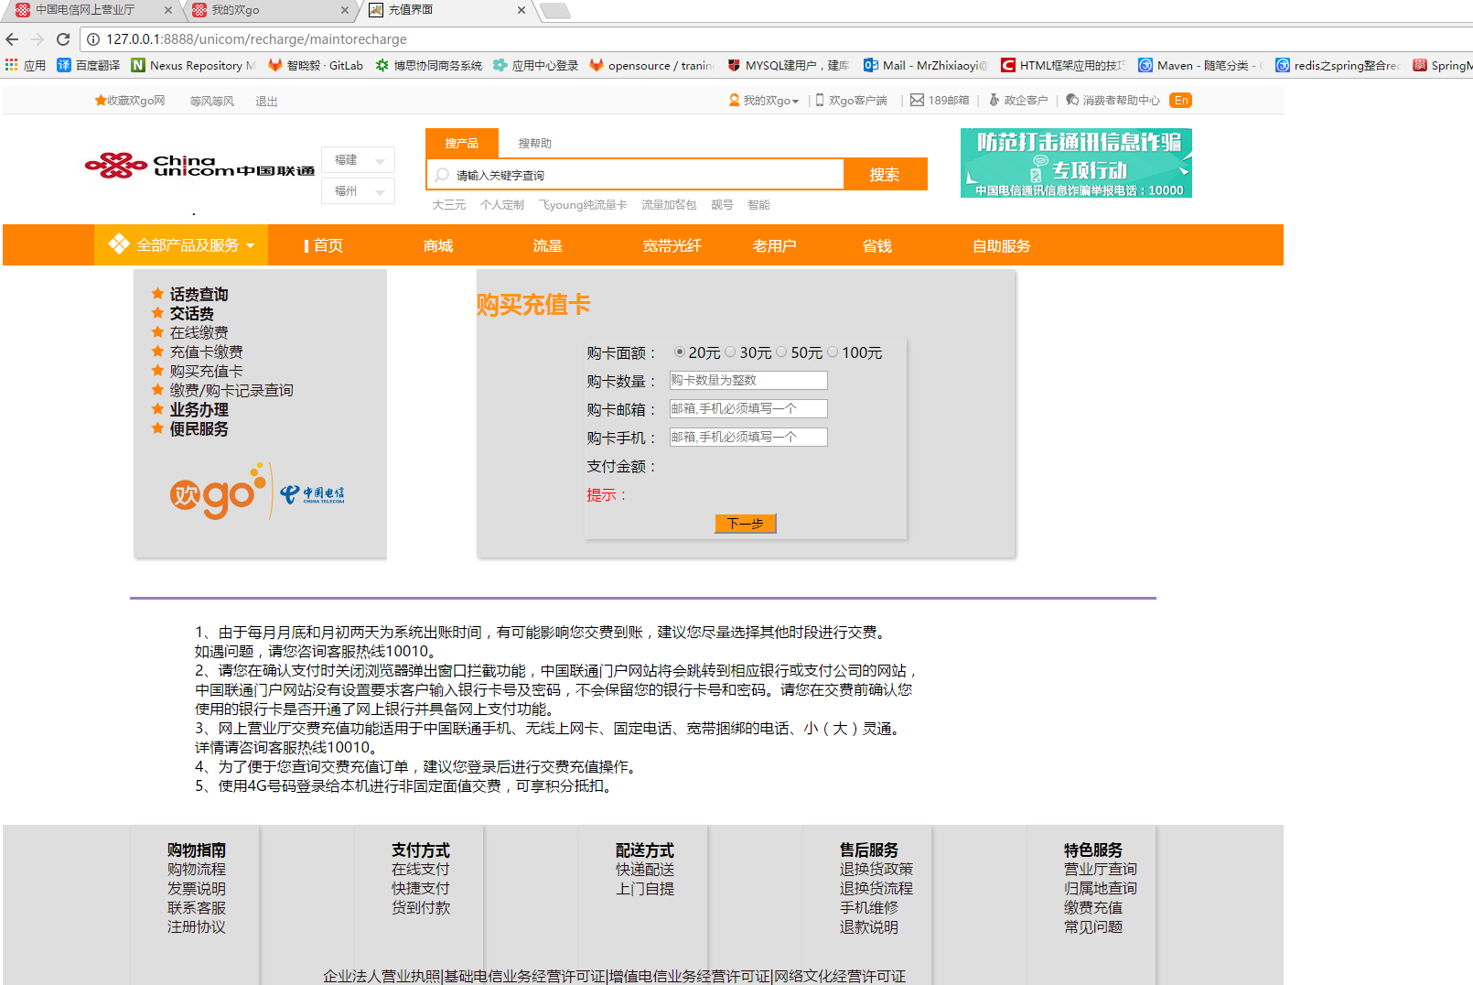

图4-6购买充值卡界面图

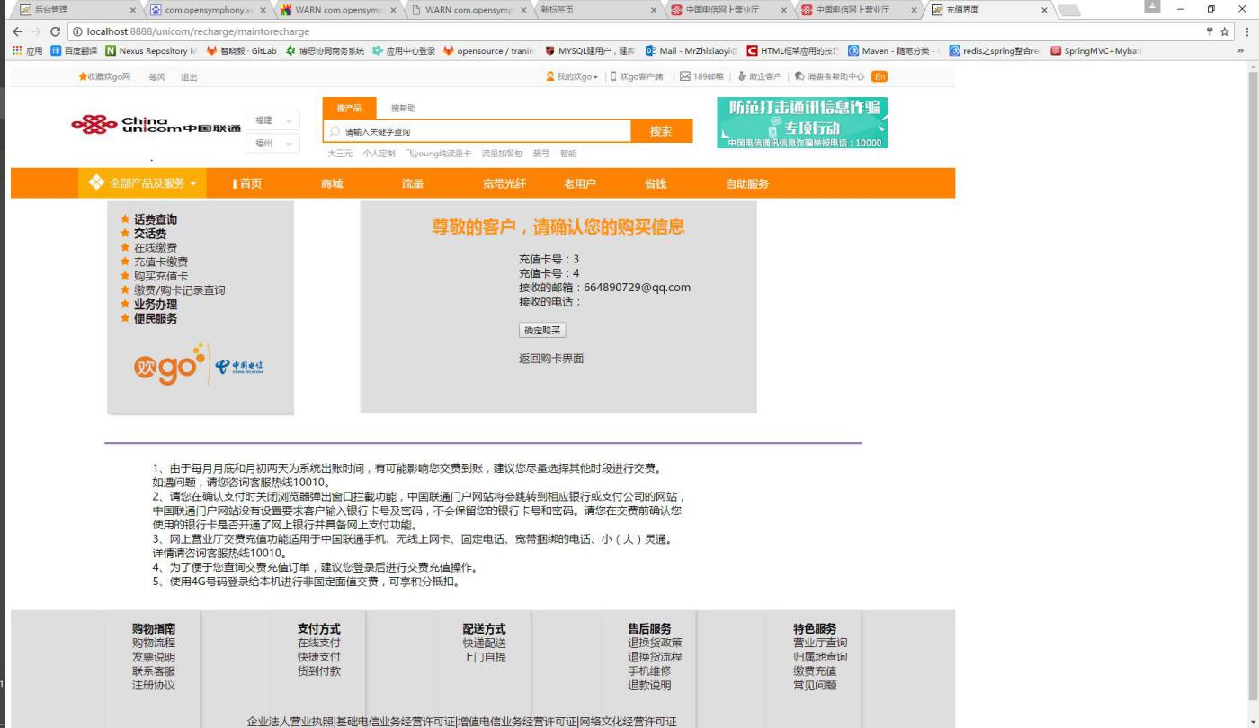

图4-7购买两张充值卡成功界面图

### 4.2.5充值话费

1）、充值话费原理：用户在选择充值缴费后可以自主选择在线充值或者用已购买的充值卡进行话费充值，用户必须正确输入需要充值的手机号码才会跳转至充值界面。

2）、在线充值话费界面展示：如图4-8在线充值话费界面图所示。

3）、充值卡充值话费界面展示：如图4-9充值卡充值话费界面图所示。

4）、充值话费成功界面展示：如图4-10充值话费成功界面图所示。

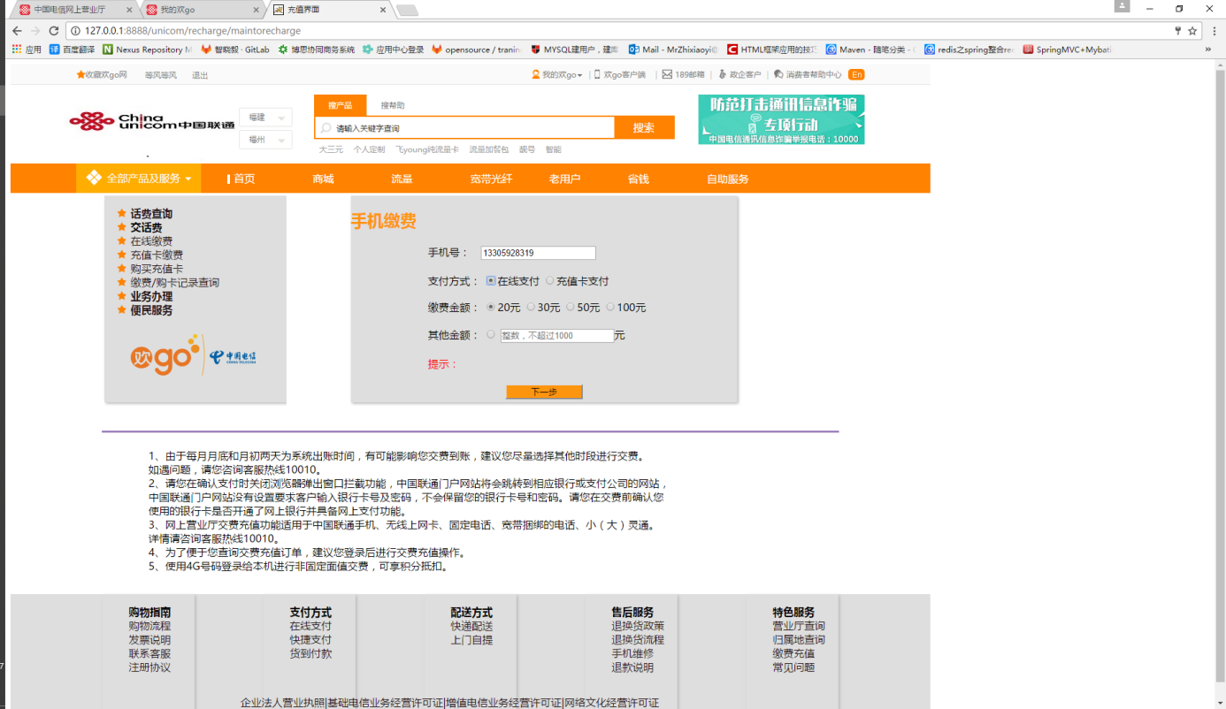

图4-8在线充值话费界面

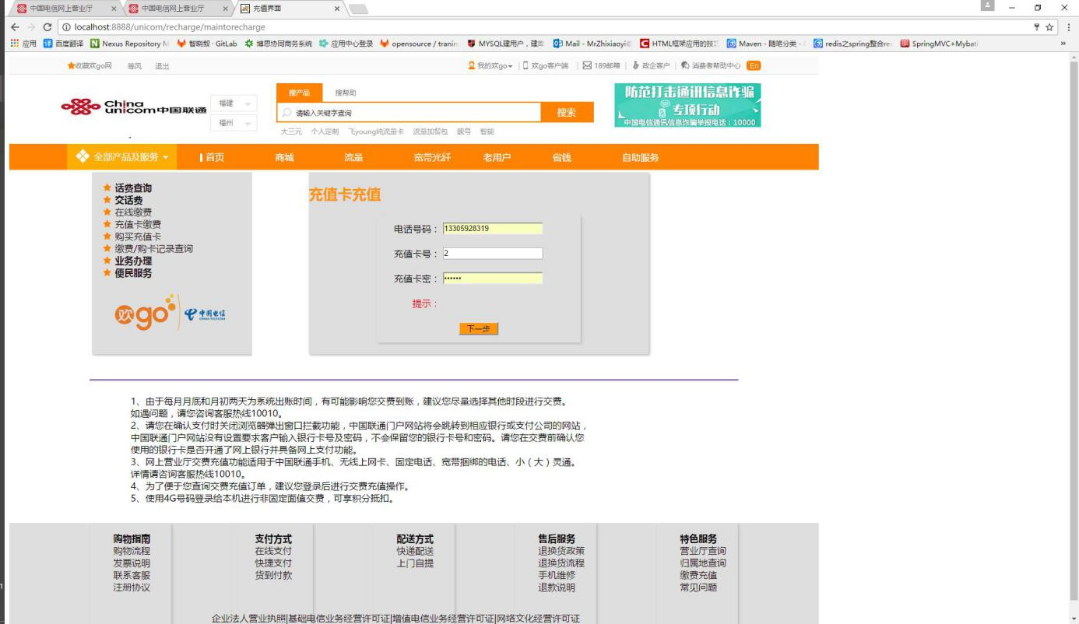

图4-9充值卡充值话费界面

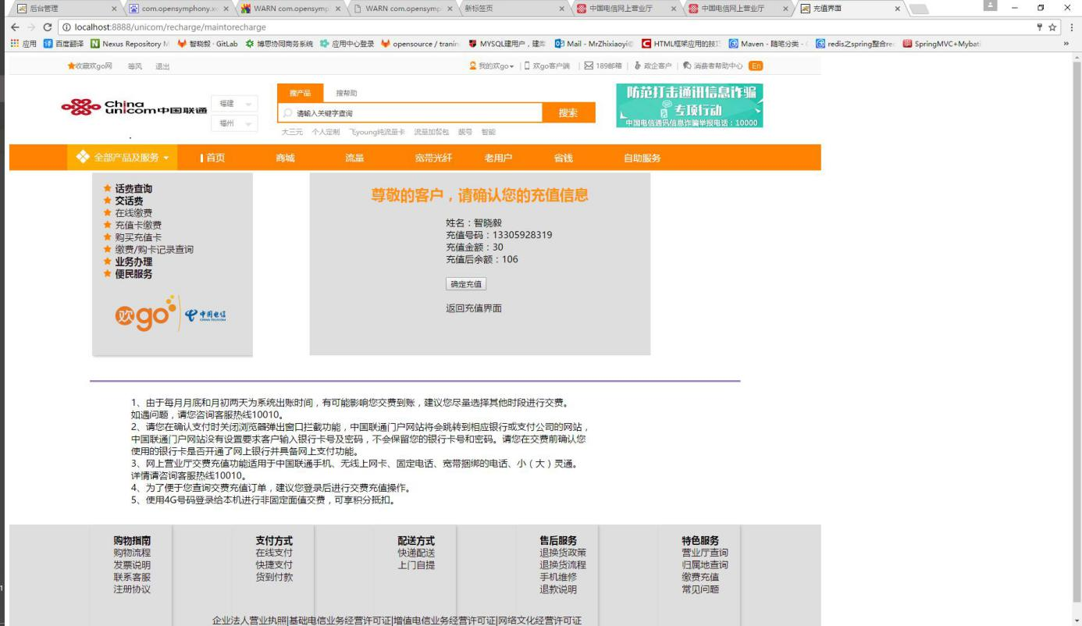

图4-10充值话费成功界面

### 4.2.6话费余额查询

1）、话费余额查询原理：用户正确输入手机号和服务密码才能进行查询，从数据库中得到手机卡的所有信息，然后将展现给用户查看。

2）、话费余额查询界面展示：如图4-11话费余额查询界面图所示。

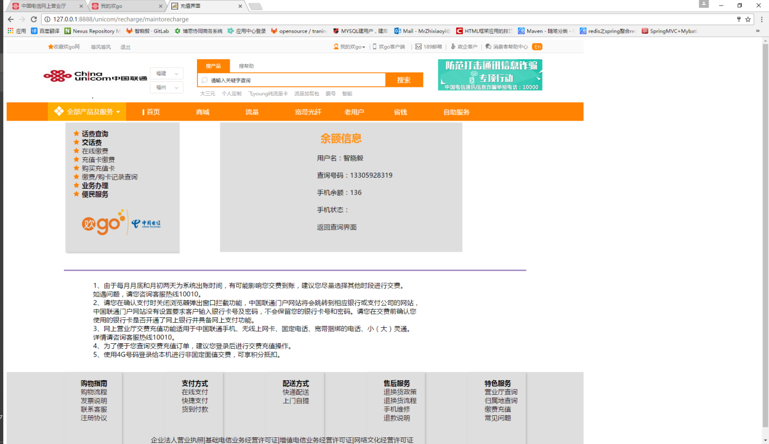

图4-11话费余额查询界面

### 4.2.7积分查询

1）、积分查询原理：用户平时的充值以及购买电子卡等一些金钱流动，获得对应的用户积分。根据输入的日期范围显示当前用户的手机卡号的积分详情，具有表格、柱状和饼状图三种显示模式；如果当前用户未绑定手机号，则无法查询。

2）、积分查询界面展示：如图4-12积分查询界面图所示。

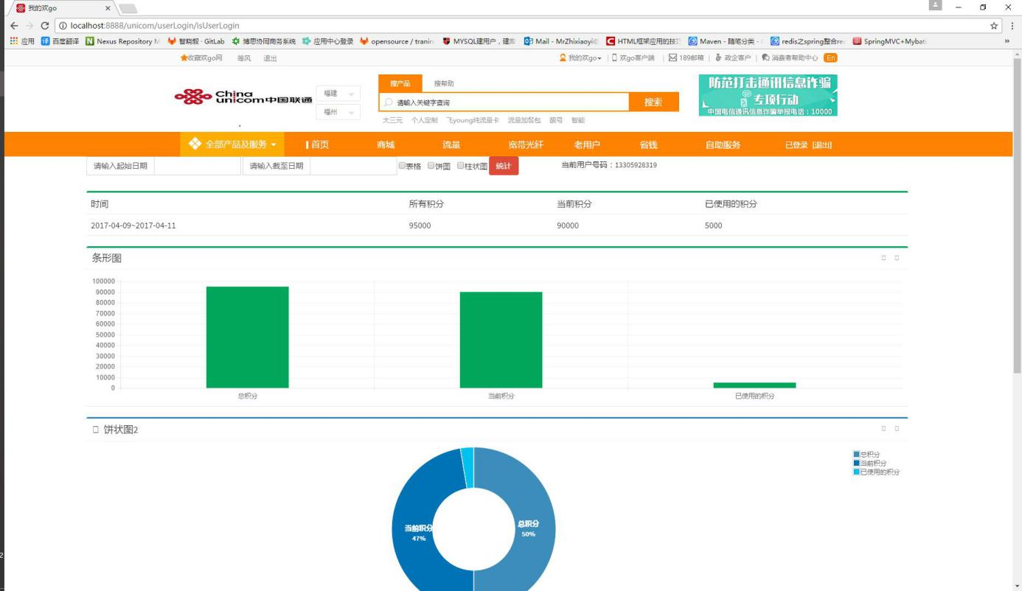

图4-12积分查询界面

### 4.2.8更换套餐

1）、更换套餐原理：用户可以根据自己的需求选择相应的套餐进行申请更换，待管理人员审核成功后才会改变数据库中手机卡的套餐属性。

2）、套餐选择界面展示：如图4-13套餐选择界面图所示。

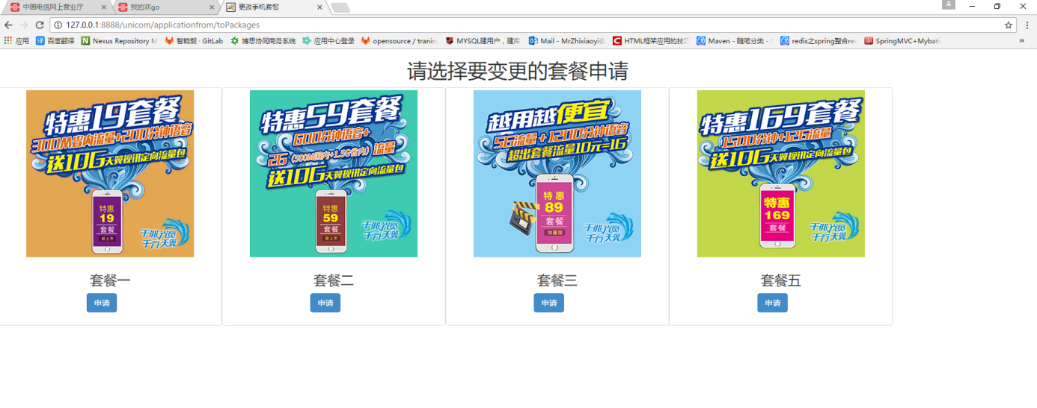

图4-13套餐选择界面

### 4.2.9地图显示附近营业厅

1）、地图显示附近营业厅原理：调用百度地图的Java Script API接口，然后根据用户输入的地址查询附近的网店展现出来。

2）、地图显示附近营业厅界面展示：如图4-14地图显示附近营业厅界面图所示。

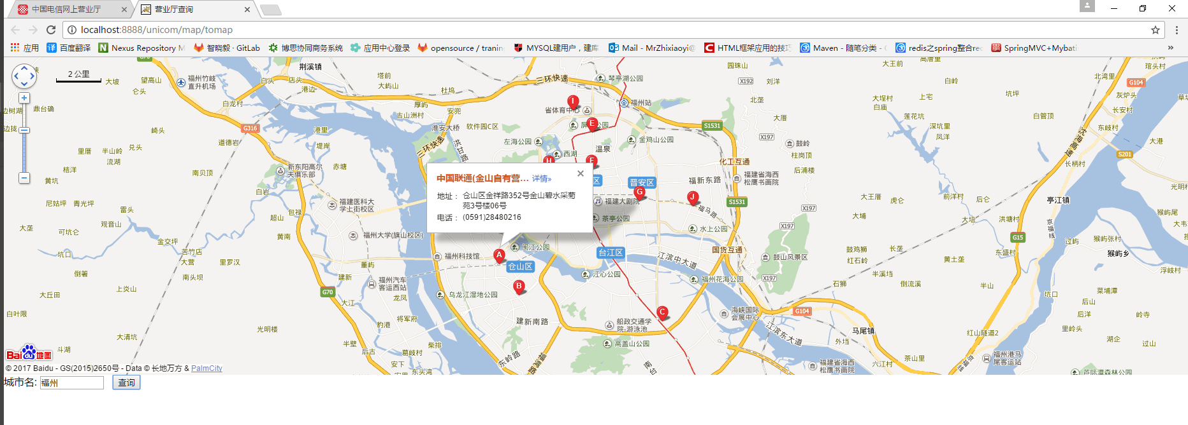

图4-14地图显示附近营业厅界面

### 4.2.10套餐业务审核

1）、套餐业务审核原理：当用户提交套餐更改申请后会将手机卡的套餐表中套餐信息这个属性改为待审核，管理员审核通过会将这个属性改为审核通过，这样手机套餐才算真正的改变完成。

2）、管理员审核套餐界面展示：如图4-15管理员审核套餐界面图所示。

3）、改变套餐流程图如图4-16所示。

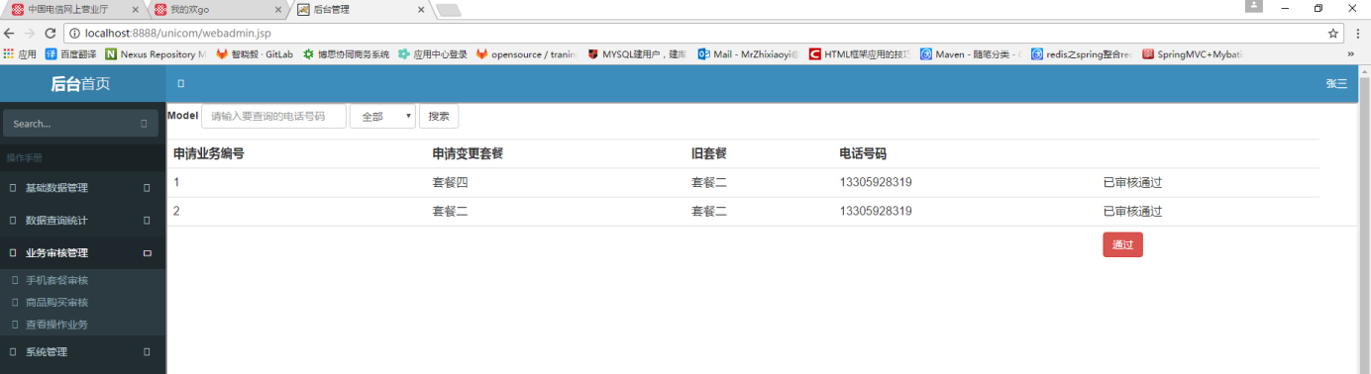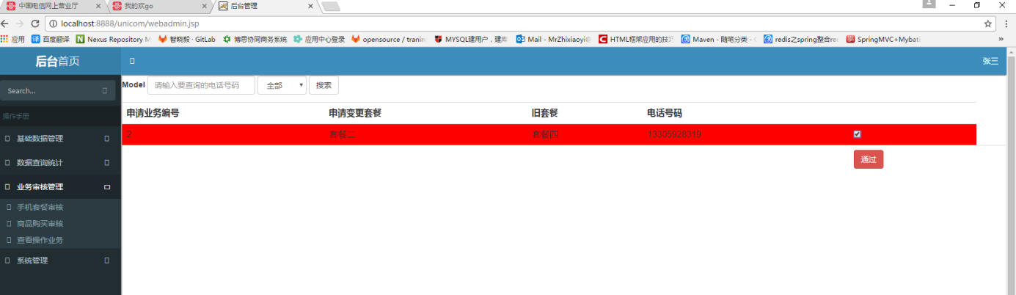

图4-15管理员审核套餐界面



图4-16改变套餐流程图

手机套餐审核流程图

手机套餐变更申请流程图

### 4.2.11用户操作日志

1）、写入用户操作原理：采用Spring AOP面向切面编程的技术通过找到用户操作的每一个方面(Aspect)。使用AOP的有点主要是为了降低代码的耦合度，提高工作效率。便于后期系统的维护和升级。

2）、AOP原理图：如图4-17 AOP原理图所示。

图4-17 AOP原理图

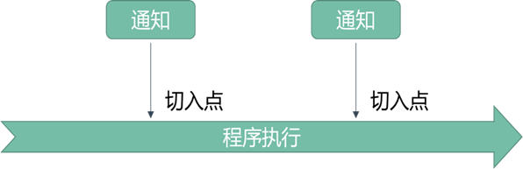

3）、写入日志核心代码展示：如图4-19 写入日志核心代码图所示。

4)、管理员分页查看操作日志原理：利用MyBatis框架查询日志数据的时候利用VO实体可以将当前页数传递到数据库中，然后在使用限制条件的方式从数据库中查询所需要对象的规定数量的集合，然后再利用Struts2 的S标签遍历出来。

5）、管理员分页查看操作日志核心代码展示：如图4-20 分页查看操作日志图所示。

6）、管理员分页查看操作日志界面展示：如图4-18 分页查看操作界面图所示。

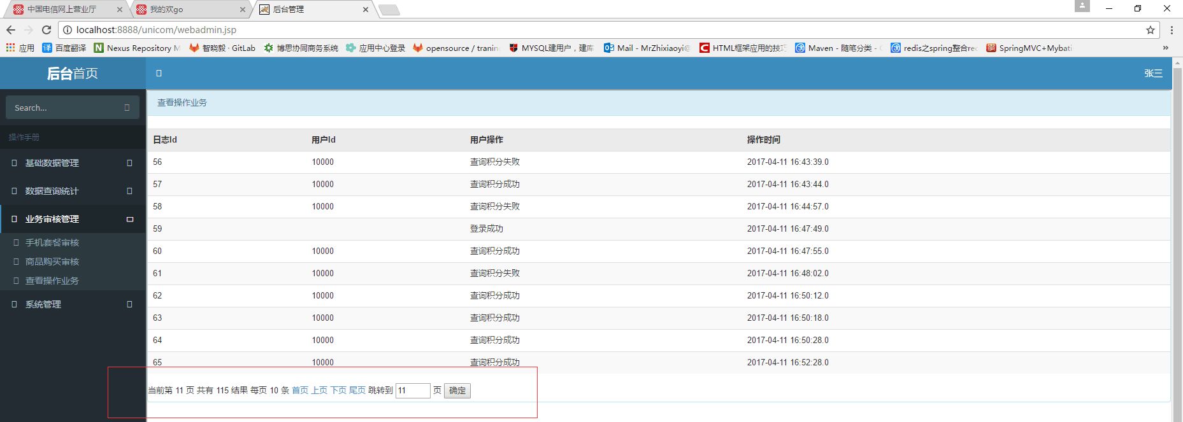

图4-18 管理员分页查看操作日志

/**

* 环绕通知需要携带 ProceedingJoinPoint 类型的参数. 环绕通知类似于动态代理的全过程: ProceedingJoinPoint

* 类型的参数可以决定是否执行目标方法. 且环绕通知必须有返回值, 返回值即为目标方法的返回值 用户登录的环绕通知

* 登录日志写入通知

*/

@Around("execution(* com.web.action.UserLoginAction.userLogin())")

**public** Object aroundUserLogin(ProceedingJoinPoint pjd) {

Map<String, Object> session = ActionContext.*getContext*().getSession();

user = (User) session.get("user");

Object result = **null**;

String className = pjd.getSignature().getDeclaringTypeName();

**try** {

// 执行目标方法

result = pjd.proceed();

} **catch** (Throwable e) {

// 异常通知

String exception = "登录失败";

**this**.writeLog(user, exception);

LogFactory.*getLog*(className).error("发生异常错误");

}

// 后置通知

String resultStr = **null**;

// 方法执行结束的session里面含有用户

Map<String, Object> session2 = ActionContext.*getContext*().getSession();

user = (User) session2.get("user");

**if** (result.toString().equals("login")) {

// 返回通知

resultStr = "登录成功";

} **else** {

resultStr = "登录失败";

}

**this**.writeLog(user, resultStr);

**return** result;

}

图4-19 写入日志核心代码图

/**

* 分页查询跳转

*/

**public** String topage() {

**try** {

**if** (pageIndex == **null**) {

pageIndex = 1;

}

//从界面获取当前页面的属性

page = **new** Page(pageIndex, pageSize, logService.findLogCount());

//调用分页查询日志的业务逻辑

logList = logService.findLogList(page);

} **catch** (Exception e) {

}

**return** ***SUCCESS***;

}

/**

* 分页查询日志

*/

**public** List<Log> findLogList(Page page) {

// 新建一个VO对象

SearchPageUtil searchPageUtil = **new** SearchPageUtil();

// 设置当前页面的熟悉

searchPageUtil.setPage(page);

//根据封装的VO对象，数据库查询日志对象集合

List<Log> logList = logMapper.getLogList(searchPageUtil);

**return** logList;

}

//利用Struts2的S标签遍历日志集合，展现出来

<table id=*"tableview"* class=*"table table-striped"* style="font-size:*13px*">

<tr>

<th>日志Id</th><th>用户Id</th><th>用户操作</th><th>操作时间</th>

</tr>

<s:iterator value=*"logList"* status=*"index"*>

<tr>

<td><s:property value=*"communicationRecordId"* /></td>

<td><s:property value=*"userId"* /></td>

<td><s:property value=*"logOperation"* /></td>

<td><s:property value=*"logOperationTime"* /></td>

</tr>

</s:iterator>

</table>

图4-20 分页查看操作日志核心代码图

# 5 系统测试

测试是检验项目是否符合需求，是否运行稳定的一项重要工作。本章对项目的测试分整体功能的测试结果。

## 5.1 功能测试

根据该系统的功能，设计了以下测试用例，主要针对本人开发功能模块进行测试：

|  |  |  |  |  |
| --- | --- | --- | --- | --- |
| 编号 | 功能名称 | 用例说明 | 测试过程 | 预期结果 |
| 1 | 用户登录 | 用户采用邮箱或者手机登录 | 打开网页，填写账号密码进行登录 | 登录成功跳转主界面 |
| 2 | 用户注册 | 采用邮箱注册账号 | 在注册界面，输入未注册的邮箱进行注册 | 注册成功显示登录界面，并且可以登录 |
| 3 | 个人信息以及头像上传 | 修改信息和头像上传 | 在信息界面修改信息，然后选择照片修改头像 | 正确修改信息，更新头像 |
| 4 | 购买充值卡 | 购买充值卡充值话费 | 选择面值进行购买流程 | 购买成功,得到充值卡账号和密码 |
| 5 | 充值话费 | 直接选择在线充值或充值卡充值 | 选择充值方式，进行充值 | 充值成功，可以查询余额 |
| 6 | 话费余额查询 | 查询手机的话费余额 | 在相应网页输入手机号，查询余额 | 显示手机的话费余额 |
| 7 | 积分查询 | 查询手机的积分 | 在相应网页输入手机号，查询积分 | 可以显示表格、饼状图、树状图积分详情 |
| 8 | 更换套餐 | 用户选择合适的套餐进行更换 | 在相应网页选择套餐更换，发送更换申请 | 服务器后台接收到更换套餐申请信息 |
| 9 | 地图显示附近营业厅 | 输入城市名，进行查询 | 进入地图界面，输出城市名，查询按钮 | 成功在地图上显示正确的信息 |
| 10 | 套餐业务审核 | 管理员对用户申请的套餐更换进行审核 | 管理人员进入审核界面，选择通过用户套餐申请 | 可以正常审批前台的更换套餐的请求 |
| 11 | 用户操作日志 | 系统会自动写入用户的操作日志，管理员可以在相应界面查看 | 管理人员进入查看日志界面查看用户操作日志 | 可以正常分页查看用户操作日志 |

## 5.2 测试结果

基于5.1的测试用例，本次测试结果如下：

|  |  |  |  |  |
| --- | --- | --- | --- | --- |
| 编号 | 功能名称 | 用例说明 | 测试过程 | 测试结果 |
| 1 | 用户登录 | 用户采用邮箱或者手机登录 | 打开网页，填写账号密码进行登录 | 登录成功跳转主界面 |
| 2 | 用户注册 | 采用邮箱注册账号 | 在注册界面，输入未注册的邮箱进行注册 | 注册成功显示登录界面，并且可以登录 |
| 3 | 个人信息以及头像上传 | 修改信息和头像上传 | 在信息界面修改信息，然后选择照片修改头像 | 正确修改信息，更新头像 |
| 4 | 购买充值卡 | 购买充值卡充值话费 | 选择面值进行购买流程 | 购买成功,得到充值卡账号和密码 |
| 5 | 充值话费 | 直接选择在线充值或充值卡充值 | 选择充值方式，进行充值 | 充值成功，可以查询余额 |
| 6 | 话费余额查询 | 查询手机的话费余额 | 在相应网页输入手机号，查询余额 | 显示手机的话费余额 |
| 7 | 积分查询 | 查询手机的积分 | 在相应网页输入手机号，查询积分 | 可以显示表格、饼状图、树状图积分详情 |
| 8 | 更换套餐 | 用户选择合适的套餐进行更换 | 在相应网页选择套餐更换，发送更换申请 | 服务器后台接收到更换套餐申请信息 |
| 9 | 地图显示附近营业厅 | 输入城市名，进行查询 | 进入地图界面，输出城市名，查询按钮 | 成功在地图上显示正确的信息 |
| 10 | 套餐业务审核 | 管理员对用户申请的套餐更换进行审核 | 管理人员进入审核界面，选择通过用户套餐申请 | 可以正常审批前台的更换套餐的请求 |
| 11 | 用户操作日志 | 系统会自动写入用户的操作日志，管理员可以在相应界面查看 | 管理人员进入查看日志界面查看用户操作日志 | 可以正常分页查看用户操作日志 |

## 5.3 测试结论

在此次测试表现中，所有测试用例运行均顺利通过，没有发现问题。

# 6 结束与展望

## 6.1论文总结

本文主要是阐述了基于B/S架构即浏览器/服务器这种网络结构模式，然后采用J2EE的Strurs2、Spring、MyBatis三大框架技术，建立在MVC编程模式基础上设计创建的网上营业厅系统。本文主要从以下几点介绍了该系统由我负责的用户端和管理端的功能实现过程：

1）、大致研究了该项目的背景意义和国内外发展状况。

2）、简要介绍了该项目用到的主要技术。

3）、对项目的架构分析和模块功能进行了概括介绍。

4）、分别叙述了功能实现的原理、核心代码以及测试成功图。

## 6.2问题和展望

整体项目已经大致完成，由于目前掌握的能力有限，该项目也存在部分问题需要去调试、修复。首先是对用户的隐私保护不够，账号密码也没有进行加密处理，整体安全性能比较低；其次是没有建立缓存机制，对于高并发问题考虑不够完善；还有对于系统偶尔出现的一些问题也没有进行妥善的处理。

在之后的开发工作中，会更加注意项目最初的分析设计，完善项目结构。在编码过程中也需要多余其他合作人员沟通，降低代码的耦合度；多学习性能优化，让整个项目在运行时更加流畅。

# 参考文献

[1]王健，胡海云. 互联网对我国第三产业发展影响.分析合作经济与科技2017年5期.

[2]CNNIC发布第39次《中国互联网络发展状况统计报告》[J]. 中国信息安全,2017,(02):24.

[3]吴小青. 基于B/S体系结构软件开发技术研究[D].江南大学,2008.

[4]吴博. 基于ASP.NET的教学管理系统的设计与实现[D].天津大学,2007.

[5] 李霞. MVC设计模式的原理与实现[D].吉林大学,2004.

[6]LIU, GANG. RESOURCES ALLOCATION METHOD AND DEVICE FOR FOREGROUND SWITCH OF JAVA 2 PLATFORM MICRO EDITION (J2ME) APPLICATION[P]. ：EP2521340,2013-08-21.

[7] 高国忠. 基于J2EE和MVC模式的企业信息管理系统的设计与实现[D].中国农业机械化科学研究院,2005.

[8]Dhrubojyoti Kayal. Pro Java? EE Spring Patterns[M].Apress:2008.

[9] 聂常红,唐远强. 基于Struts2的Web应用开发研究[J]. 现代计算机(专业版),2014,(22):52-57.

[10]张玲. 基于EJB及SPRING技术的B2B电子商务平台的设计与实现[D].东北大学,2012.]

[11]周晓禹.基于J2EE的商务网站的设计与实现[D].华中科技大学,2006.DOI:10.7666/d.j009717.

[12]荣艳冬. 关于Mybatis持久层框架的应用研究[J]. 信息安全与技术,2015,(12):86-88.

# 致 谢

就这样论文到了最后，再转眼便是毕业，四年以来有快乐有汗水，有过欢呼有过后悔。大学四年最让我敬佩的是我的导师范协裕，都说范老师就是我的指路明灯；大三的时候，看着身边的一个个同学在准备考研究生，而我自己也差一点成为他们之中的一个；就是这个时候范老师一句话“考研也是要就业的”瞬间照亮了我的内心，让我知道自己要做什么。再者我想感谢二十几年来父母的支持与陪伴，在我的低估时期不远千里来照看我。最后我想感谢大学四年一起学习、一起玩耍的小伙伴们，无黑不游戏，无你们不青春；感谢四年的陪伴与迁就，愿某天谈起开黑的日子还能满是当年的俏皮话。

“时光的河入海流，终于我们分头走，没有哪个港口，是永远的停留，脑海之中有一个凤凰花开的路口，有我最珍惜的朋友，也许值得纪念的事情不多，至少还有这段回忆够深刻。”

# 

# 附 录

（暂略）